软件项目组织管理预备考试：

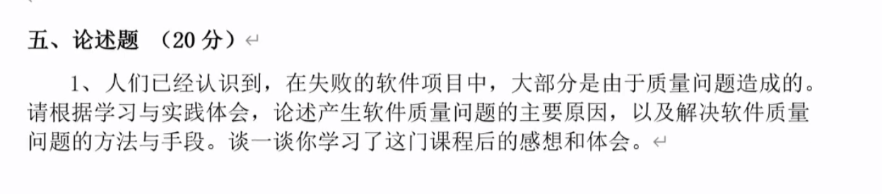

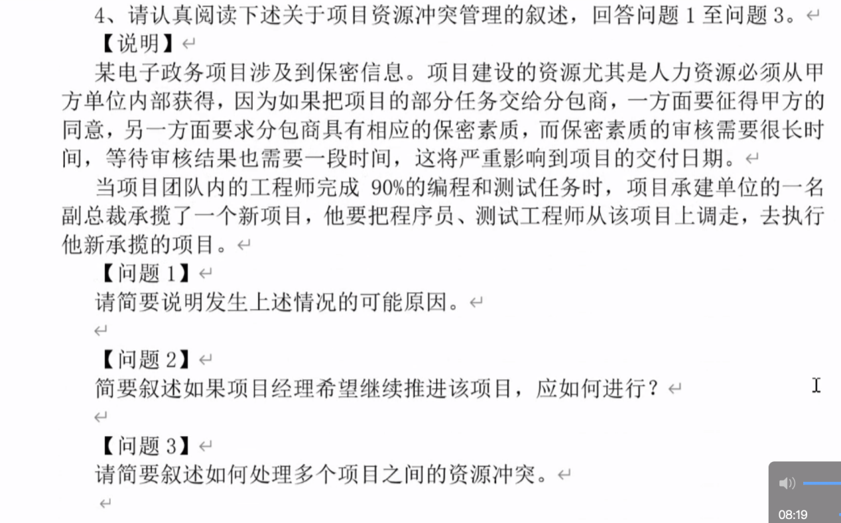

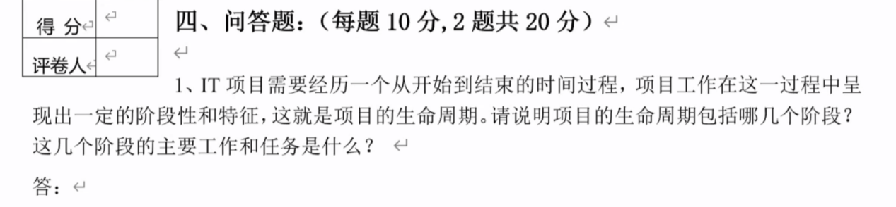 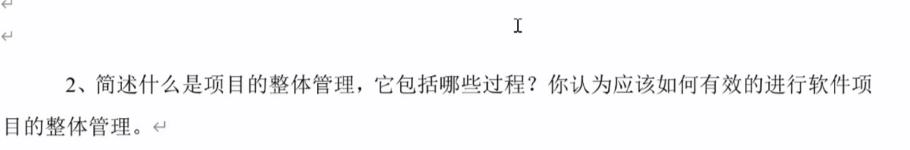

## 最后的论述题，是9个领域的管理主要过程里面抽一个（画图和配合文字，管理的主要过程）

**四、问答题（每题10分，2题，共20分）**

1、一个软件系统通常包括哪个几个部分？它们的作用是什么？（P24）

答：

一个软件系统通常包括在计算机运行中能够提供所希望的功能和性能的程序；使程序能够正确运行的数据结构和数据；描述系统结构的系统文档和如何使用与维护该系统的用户文档。其中，程序是按照事先设计的功能和性能要求执行的指令序列；数据是使程序能正常，正确操纵信息的设计结构；文档是与程序的开发和使用有关的图文资料。

2、在大多数情况下，大多数项目都有共同的项目管理过程。请说明这一过程包括哪几个过程组？这几个过程组的主要工作和成果是什么？

答：

这一过程包括启动、规划、执行、监督和结束5个过程组。

启动过程组的主要任务是确定并核准项目或项目阶段。在项目开始阶段启动过程的主要成果就是形成一个项目章程和选择一位项目经理。

规划过程组的主要任务是确定和细化目标，并规划为实现项目目标和项目范围的行动方针和路线，确保实现项目目标。规划过程的主要成果包括完成工作任务分解结构、项目进度计划和项目预算。

执行过程组的主要任务是通过采用必要的行动，协调人力资源和其他资源，整体的、有效的实施项目计划。执行过程的主要成果就是交付实际的项目工作。

监控过程组的主要任务是定期测量和实时监控项目进展情况，发现偏离项目管理计划之处，及时采取纠正措施和变更控制，确保项目目标的实现。监控过程的主要成果就是，在要求的时间、成本和质量限制范围内获得满意的结果。

收尾过程组的主要任务是采取正式的方式对项目成果、项目产品、项目阶段进行验收，确保项目或项目阶段有条不紊的结束。收尾过程的主要成果包括项目的正式验收、项目审计报告和项目总结报告编制以及项目组成员的妥善安置。

五、论述题（20分）

1、人们已经认识到，在失败的软件项目中，大部分是由于质量问题造成的。请根据学习与实践体会，论述产生软件之量问题的主要原因，以及解决软件质量问题的方法与手段。谈一谈你学习了这门课程后的感想和体会。

答：

产生软件质量问题的13个原因：管理者缺乏质量观念，未从一开始就强调质量。开发者未将保证质量作为他们的重要而且是必须完成的任务。没有真正执行 “决不把不合格的中间产品带到下一阶段” 。没有良好的激励机制。 大家看不到提高质量对公司的生存发展有多重要，普遍缺乏主人翁责任感。没有解决好质量管理者和开发者的关系。对用户的质量要求不了解，缺乏使用户满意的思想。用户对软件需求不清晰、存在二义性。开发人员对用户的需求理解有偏差甚至错误。开发与管理文档对质量控制作用小。 软件开发工具引发质量控制困难。不遵守软件开发标准和规范。缺乏有效的质量控制和管理。

手段和方法：因果图、控制图和7点运行法则、流程图、帕累托图

感想和体会：

IT项目质量提高空间非常大，包括强有力的领导、提供好的工作环境、选用具体的规范、标准、模型都是提高项目质量的有效方法。

我们应该要重视效果；学会循序渐进，注重现实；把握重点；注重过程并且争取客户的支持，从各方面的管理与控制，以提高IT项目质量。

2、人们已经认识到，软件项目失败的原因主要是因为项目的复杂性和缺乏合格的项目管理人才。人们还体会到，缺乏有效的项目管理是导致软件项目失控的直接原因。请论述应该怎样来进行项目管理，以确保软件项目的成功。

答：

软件项目管理是为了使 软件项目能够按照预定的范围、成本、进度、质量顺利完成，而对范围、费用、时间、质量、人力资源、风险、采购等进行分析和管理的活动。

通过软件项目管理过程来对软件任务进行组织、计划、实施、管理和评估，以明确和满足范围、时间、成本、质量等方面的约束限制。 控制项目范围、保障项目进度、控制项目成本、保证项目质量、协调项目人力资源、改善项目的沟通、应对项目风险

3、你认为要管理好一个软件项目，项目经理应该具备怎样的素质和条件；他应该如何工作来确保项目的成功。

答：

应该具备的素质和条件：有表率作用 、有洞察力 、技术过硬 、有决断力、善于沟通、善于激励他人、必要时能够支持上级领导 、有全局观念、支持与关心团队成员、鼓励新观念新思想 、有创新精神。

努力完成如下工作来确保项目的成功：确定项目的范围；识别项目利益相关者、决策人和逐级程序；制定详细的WBS;估计时间要求;制定项目管理流程图;确定所需的资源和预算;评估项目要求;识别和估计项目风险;制定应急计划;明确相互关系;确认并跟踪项目的关键里程碑;参与项目阶段的评估;保障所需的资源;管理变更控制过程;及时汇报项目状态。

4、请认真阅读下述关于项目资源冲突管理的叙述，回答问题1至问题3.

【说明】

某电子政务项目涉及到保密信息。项目建设的资源尤其是人力资源必须从甲方单位内部获得，因为如果把项目的部分任务交给分包商，一方面要征得甲方的同意，另一方面要求分包商具有相应的保密素质，而保密素质的审核需要很长时间，等待审核结果也需要一段时间，这将严重影响到项目的交付日期。

当项目团队内的工程师完成90%的编程和测试任务时，项目承建单位的一名副总裁承揽了一个新项目，他要把程序员、测试工程师从该项目上调走，去执行他新承揽的项目。

【问题1】

请简要说明发生上述情况的可能原因。

* 单位没有对项目进行统一管理，谁的权力大谁的项目就获得优先支持；
* 副总裁承揽了更重要的项目；
* 项目经理忽视了单位内可能的竞争性项目的出现所带来的风险；
* 可能是本项目的绩效不好，失去了单位有关领导的支持；
* 可能是重要干系人如客户，公司高层管理者内定项目暂停或者下马；

【问题2】

简要叙述如果项目经理希望继续推进该项目，应该如何进行？

* 如果经评估后，认为项目可行，就应写出能够充分反映项目现状和前景预测的报告，向主管领导汇报、说明和沟通，陈述改项目的重要性和预期的利润，如果项目下马会造成的损失等，以得到及时的满足要求的资源支持。
* 因本项目要保密，所以要用本单位可靠又能干的人员。如果单位人手不够，尽量将本单位的其他非涉密项目或者内容进行社会外包。
* 如果只剩下不到10％的工作，应说服原来的团队加班赶工来完成项目

【问题3】

请简要叙述如何处理多个项目之间的资源冲突。

* 建议单位统一管理所有资源，制定资源在各项目之间的分配原则和计划；
* 定期检查项目的执行情况，根据项目进展情况和企业整体绩效重新排定项目的优先顺序，从资源上优先支持重要的合进展良好的项目
* 外包
* 必要时，增加资源

建立项目管理体系，设立项目管理办公室，统一管理单位所有项目；

2、IT项目需要经历一个从开始到结束的时间过程，项目工作在这一过程中呈现出一定的阶段性和特征，这就是项目的生命周期。请说明项目的生命周期包括哪几个阶段？这几个阶段的主要工作和任务是什么？

答：

主要包括定义、开发、实施和收尾4个基本阶段。

定义阶段的主要任务是制定项目建议书，它主要描述为什么要做和做什么，对于项目目标来说，项目建议书决定着其未来的蓝图与框架。

开发阶段的主要任务是规划项目怎么做，谁来做，项目主要根据项目建议书，制定出更为详细的项目计划。

实施阶段的主要工作是执行项目计划，并进行项目的监督和控制，其目的就是把项目的内容完成。

收尾阶段的主要任务是完成项目的验收与工作总结，为后续的项目提供经验、教训和帮助。

3、请叙述项目经理职责和权力？（P78-P79）

答：

职责：

1. 确保项目目标实现，保证业主满意这一项基本职责是检查和衡量项目经理管理成败、水平高低的基本标志。
2. 制定项目阶段性目标和项目总体控制计划项目总目标一经确定，项目经理的职责之一就是将总目标分解，划分出主要工作内容和工作量，确定项目阶段性目标的实现标志如形象进度控制点等。
3. 组织精干的项目管理班子这是项目经理管好项目的基本条件，也是项目成功的组织保证。
4. 及时决策项目经理需亲自决策的问题包括实施方案、人事任免奖惩、重大技术措施、设备采购方案、资源调配、进度计划安排、合同及设计变更、索赔等。
5. 履行合同义务，监督合同执行，处理合同变更项目经理以合同当事人的身份，运用合同的法律约束手段，把项目各方统一到项目目标和合同条款上来。

权利：

1. **生产指挥权**

权项目经理有权按工程承包合同的规定，根据项目随时出现的人、财、物等资源变化情况进行指挥调度，对于施工组织设计和网络计划，也有权在保证总目标不变的前提下进行优化和调整，以保证项目经理能对施工现场临时出现的各种变化应付自如。

1. **人事权**

项目班子的组成人员的选择、考核、聘任和解聘，对班子成员的任职、奖惩、调配、指挥、辞退，在有关政策和规定的范围内选用和辞退劳务队伍等是项目经理的权力。

1. **财权**

项目经理必须拥有承包范围内的财务决策权，在财务制度允许的范围内，项目经理有权安排承包费用的开支，有权在工资基金范围内决定项目班子内部的计酬方式、分配方法、分配原则和方案，推行计件工资、定额工资、岗位工资和确定奖金分配。对风险应变费用、赶工措施费用等都有使用支配权。

1. **技术决策权**

主要是审查和批准重大技术措施和技术方案，以防止决策失误造成重大损失。必要时召集技术方案论证会或外请咨询专家，以防止决策失误。

1. **设备、物资、材料的采购与控制权**

在公司有关规定的范围内，决定机械设备的型号、数量、和进场时间，对工程材料、周转工具、大中型机具的进场有权按质量标准检验后决定是否用于本项目，还可自行采购零星物资。但主要材料的采购权不宜授予项目经理，否则可能影响公司的效益，但由材料部门供应的材料必须按时、安质、按量保证供应，否则项目经理有权拒收或采取其他措施。

4、请叙述项目成本估算的方法，并展开加以说明。（P156-P157）

答：

主要的成本估算方法有类比估算法、自上而下估算法、自下而上估算法和参数模型估算法

**（1）类比估算法**

也叫专家判断法，是一种在成本估算精确程度要求不高的情况下使用的方法。

较其他方法简便易行、费用更低、但不精确。

两种情况下使用：

* 以前完成的项目与当前项目非常相似
* 项目成本估算专家或小组具有必需的专业技能。

优点：

基于实际经验和实际数据的，具有较好的可信度

**（2）自上而下估算法**

是基于中上层管理人员的经验和判断，以及可以获得的关于以往类似项目的历史数据来进行项目成本估算的方法。

优点：

项目总体成本估算相对比较容易

**（3）自下而上估算法**

是估算单个工作项成本，然后从下往上汇总成整体项目成本。

**（4）参数模型估算法**

是在数学模型中应用项目特征参数来估算项目成本的方法。

学完本课程，你有什么感悟：

在以前的学习中，我和大多数人一样，一味追求技术上的进步，追求专业技能的能力。殊不知一个项目的成功与否，更重要的因素是管理。在这门课的学习过程中，我对软件项目的认识发生了改变，我从一开始的不重视管理，然后到惊讶于管理的力量，现在我实实在在的认为，一个项目能否成功，三分看技术，七分看管理。那么如何管理得好，我从这门课里面学到的知识是管理管理方面的知识：其中九大知识领域：控制项目范围、保障项目进度、控制项目成本、保证项目质量、协调项目人力资源、改善项目的沟通、应对项目风险、关注采购和外包、整体管理。在学习到这9个知识领域的知识之后，我对于项目管理有了基本的认识，老师说了，项目管理的知识不难，难就难在如何在实际情况去运用。确实是这样，在动态的环境中，我们可能就无法将自己的知识运用到实际中。这真是我们需要提高自己的地方，必须从战略计划和 组织整体环境 角度来考虑

那么作为一个中南大学的学生，以后我们要面临的竞争一定是在项目经理级别的竞争，我们始终要把项目管理过程组的五个过程：启动、计划、控制、执行、收尾，放在心中，运用到实际中。

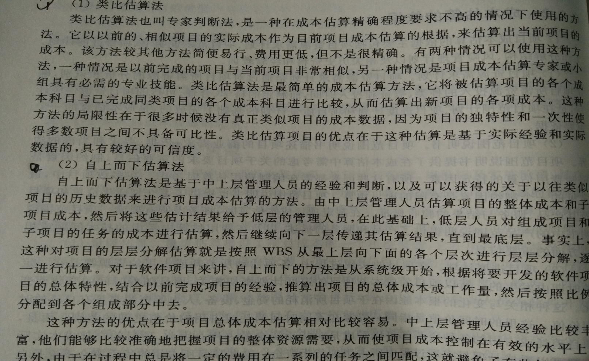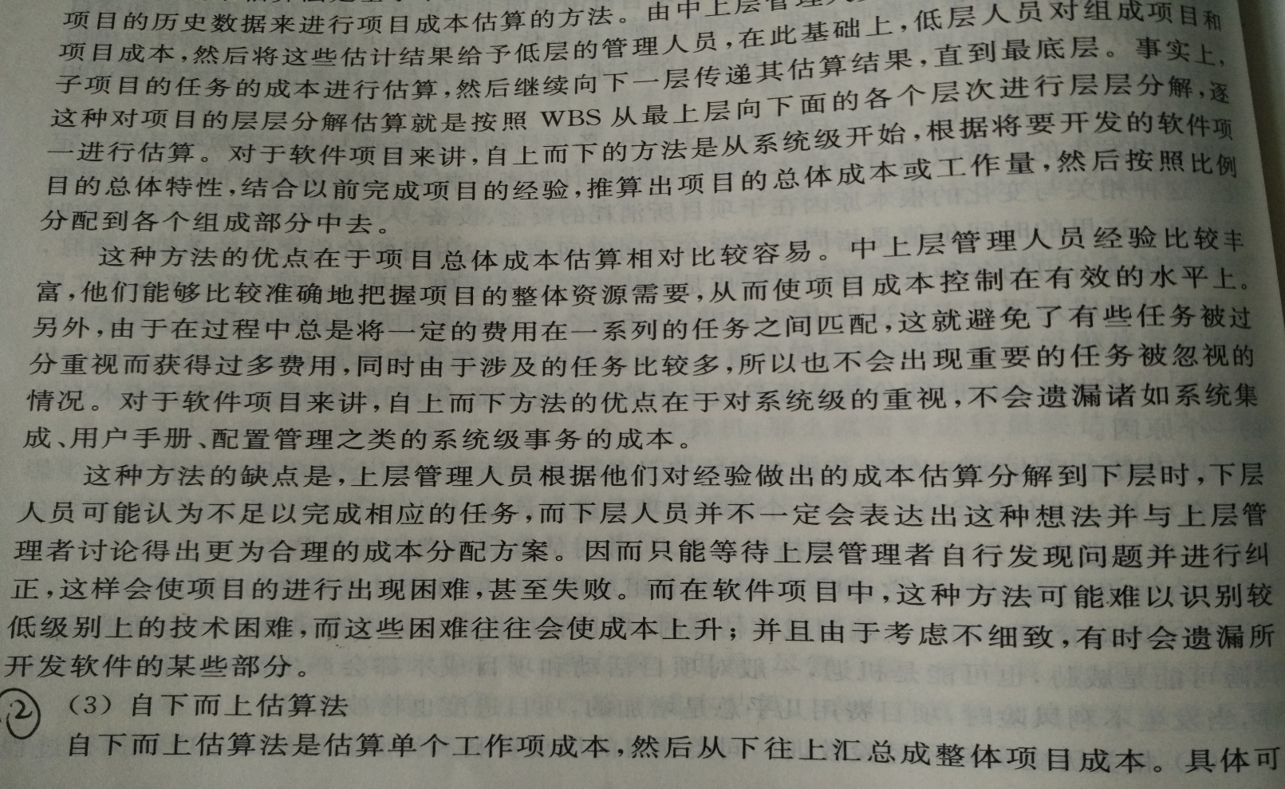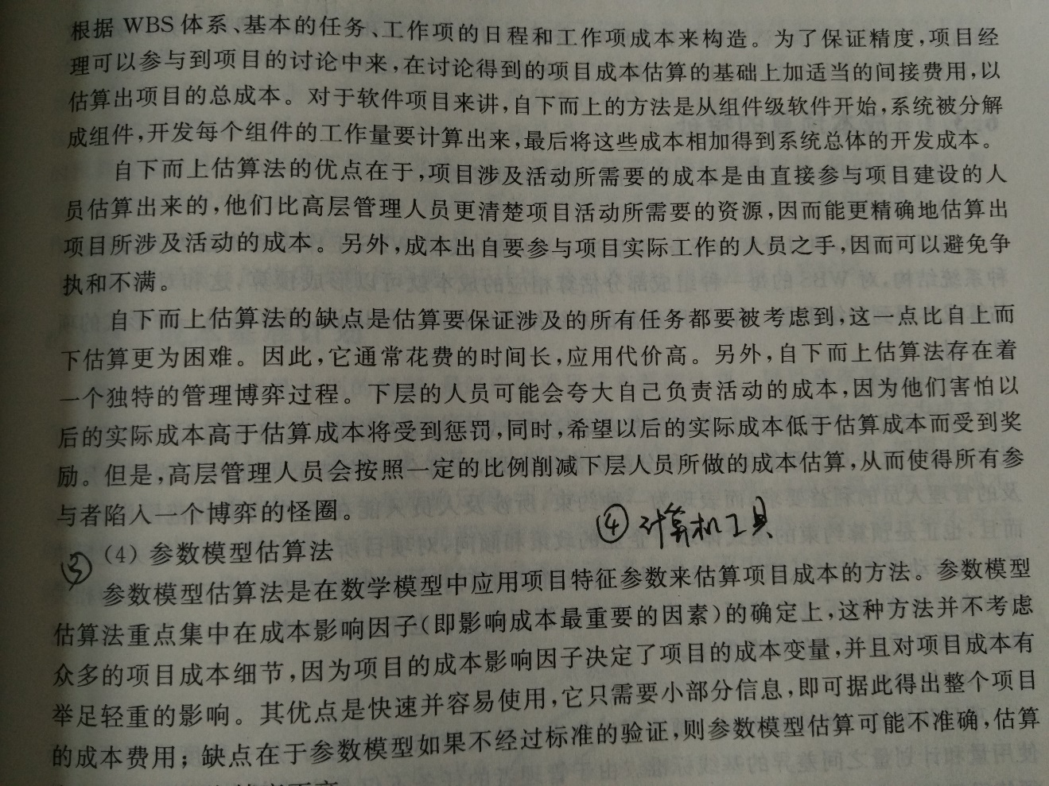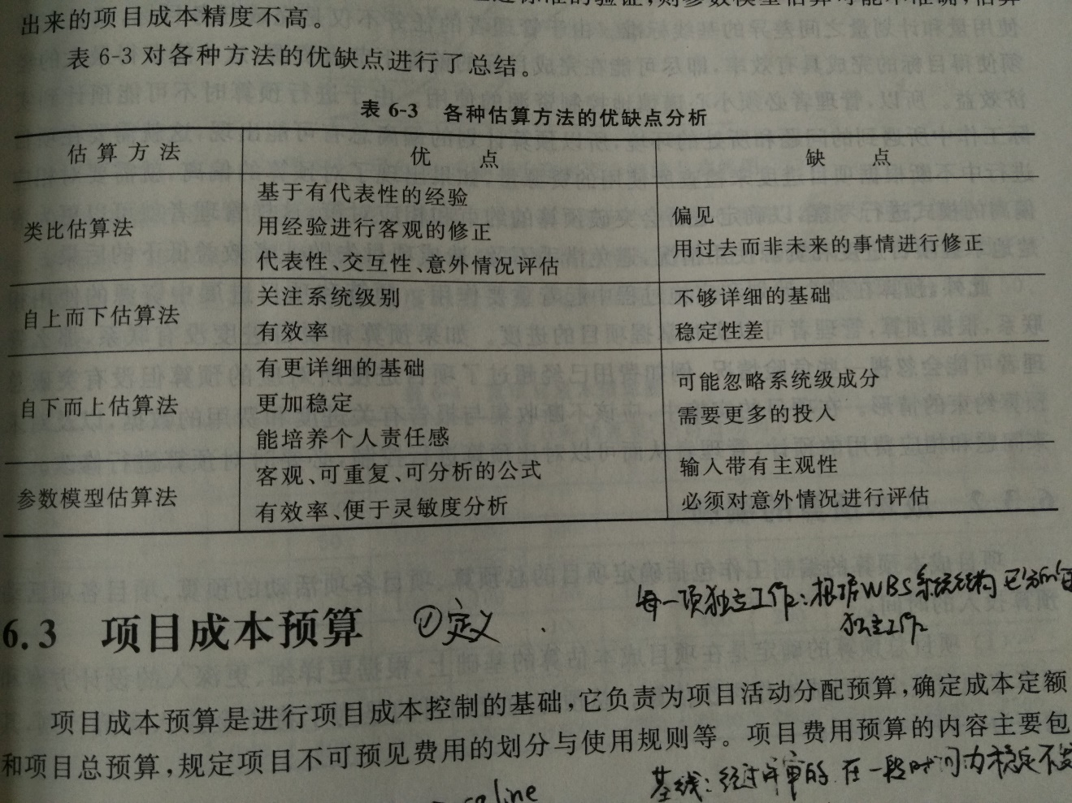

**五、论述题（20分）**

人们已经认识到，软件项目失败的原因主要是因为项目的复杂性和缺乏合格的项目管理人才。人们还体会到，缺乏有效的项目管理是导致软件项目失控的直接原因。你认为应该怎样进行项目管理来确保软件项目的成功。谈一谈你学习了这门课程后的感想和体会。

产生软件质量问题的13个原因：管理者缺乏质量观念，未从一开始就强调质量。开发者未将保证质量作为他们的重要而且是必须完成的任务。没有真正执行 “决不把不合格的中间产品带到下一阶段” 。没有良好的激励机制。 大家看不到提高质量对公司的生存发展有多重要，普遍缺乏主人翁责任感。没有解决好质量管理者和开发者的关系。对用户的质量要求不了解，缺乏使用户满意的思想。用户对软件需求不清晰、存在二义性。开发人员对用户的需求理解有偏差甚至错误。开发与管理文档对质量控制作用小。 软件开发工具引发质量控制困难。不遵守软件开发标准和规范。缺乏有效的质量控制和管理。

手段和方法：因果图、控制图和7点运行法则、流程图、帕累托图

感想和体会：

IT项目质量提高空间非常大，包括强有力的领导、提供好的工作环境、选用具体的规范、标准、模型都是提高项目质量的有效方法。

我们应该要重视效果；学会循序渐进，注重现实；把握重点；注重过程并且争取客户的支持，从各方面的管理与控制，以提高IT项目质量。